互 联 网 SaaS 行 业 案 例
一场展会收割2671条线索，5分钟带你破解青锐科技获客黑科技！
- 本份文件仅供代理商学习使用

行业背景：

相比于成熟的硅谷企业，国内的SaaS企业服务市场还处于发展初期，但刚性的企业管理需求、巨大的市场空间和资本垂青将助力SaaS行业继续大踏步前行。
根据艾瑞咨询发布的报告显示，2018年，中国企业级SaaS整体市场规模约为 250 亿元，较上年增长47.9% ，预计未来三年复合增长率将接近40%。《中国企业级SaaS行业研究报告》也指出，尽管中国企业级SaaS不会出现类似2C市场的爆发式增长，但软件SaaS化是大势所趋，未来潜在市场空间巨大。

品牌介绍：

青锐科技：2013年6月成立于上海，专注为中小微企业提供互联网营销服务，6年来已服务数百万企业用户。未来，青锐科技将打造一个完整的互联网营销闭环，为企业提供全方位、多层次、一站式的互联网营销解决方案。

案例详情：

01 一张智能名片，精准提升展会获客效率

— 应用场景 —
展会是许多企业展示自有产品与形象的平台，在过去，展会可以让企业在短时间内接触到大量客户，成为了一种无可替代的营销渠道。而如今，互联网的崛起，令青锐科技开始思考展会的必要性。
一方面，展会仍然具有客户量大、全面展示企业形象的优势；但另一方面，参展成本高，获客效率低，也依然是展会不可避免的缺陷。

— 解决方案 —
* 核心功能 *
销售系统智能名片+IM聊天
今年11月，青锐科技在筹备第21届高交会的过程中，利用智能名片功能，对会展前后的营销展示进行了全面的升级和改造。

1）会前推广，多点触达
线上，青锐科技在官网与其他投放渠道，将名片小程序作为最后的落地转化页，实时监控渠道获客效果的同时，将各方流量数据汇聚到销售系统中；线下，青锐科技则印刷制作了带有名片小程序码的公交广告、行业报刊等地推物料，访客扫码即可直接浏览相关信息。
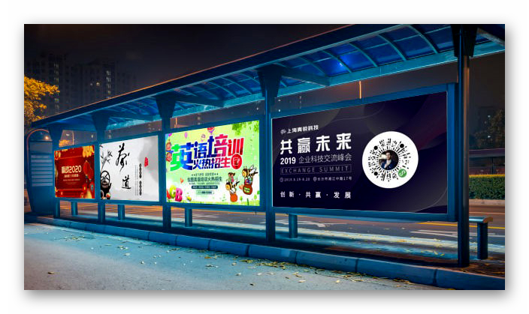
2）会中互动，汇聚流量
在展会现场，销售引导客户扫描现场物料上的名片小程序码并授权手机号的同时，也把企业、产品、品牌价值一起传递给了客户。这种便捷高效的触达工具，不仅大大提升了销客双方的互动频率，更让名片访客对于品牌的印象不断得到加强。
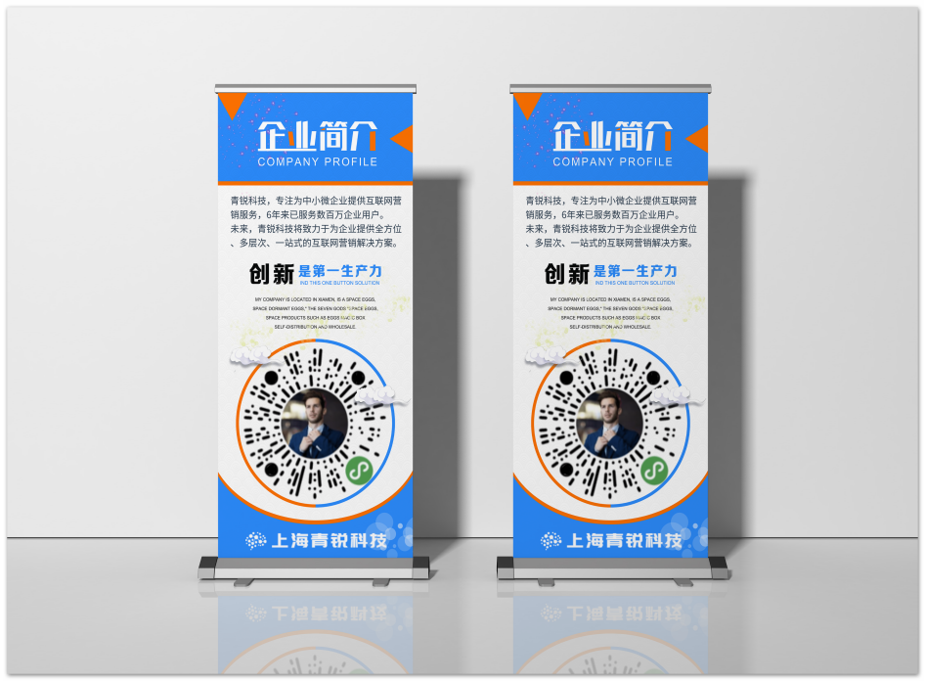

3）会后回访，及时追踪
展会结束后，销售无需添加客户好友，也能发起IM即时通讯，进行实时对话便捷沟通，加深客户对企业和品牌的深刻印象，引导客户添加微信，进入企业私域流量池，再进行下一步的回访与转化。

在本次高交会开展的5天中，青锐科技收集到了2671条精准度极高的有效线索，客资收集效率跃升82.77%。

02 借力内容，精准把握客户需求

— 应用场景 —
在内容为王的时代，优质内容是打动客户、拉近与客户距离最有效的途径之一。青锐科技深知这一点，也持续地通过产出干货推进朋友圈营销，潜移默化地教育客户，传递产品价值。然而，许多销售自觉朋友圈没人点赞，发了也白发，积极性日益降低，朋友圈营销推进受阻。

— 解决方案 —
* 核心功能 *
销售系统文章获客+全员营销
接入销售系统后，各销售部门将干货内容转化为获客文章，并定期创建发布全员营销任务，系统即自动提醒销售分享文章，完成任务。销售将带有自己名片与商品广告的文章转发至朋友圈，一旦有用户访问，销售即可收到实时消息提醒，从而及时跟进。
朋友圈营销效果立竿见影，不但提升了销售的积极性，部门leader也能实时掌握销售的获客成效，提高管理效率。
此外，销售系统的商机雷达还记录了访客的行为轨迹。每一个访客看了哪篇文章，看了几次，是否访问了名片……销售一目了然，并可根据记录提前判断客户偏好，针对性跟进。
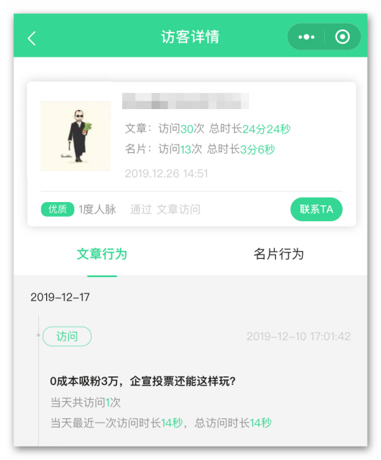
使用销售系统的1个月以来，青锐科技成功通过获客文章收获2000+全新的销售线索，销售部门营销增长超25%。
03 以名片为触点，真正聚合线上流量

— 应用场景 —
青锐科技长时间以相关网站APP的信息流广告、搜索引擎付费广告等方式推进线上营销，但获客效果并不理想。销售系统小程序上线后，青锐科技希望以智能名片小程序为获客触点，实现线上碎片化流量的系统沉淀。

— 解决方案 —
* 核心功能 *
销售系统智能名片+全员营销
青锐科技接入销售系统后，第一时间将销售系统的智能名片与企业的公众号矩阵进行了深度融合：
- 利用智能名片生成的名片海报，结合引导扫码的话术，一并设置为旗下产品公众号的的关注自动回复，持续引导公众号新增流量沉淀至销售系统。
- 品牌公众号菜单栏的主要流量入口“优惠”打通小程序，将公众号内存量客户引流至智能名片，进行下一步的精细化运营。
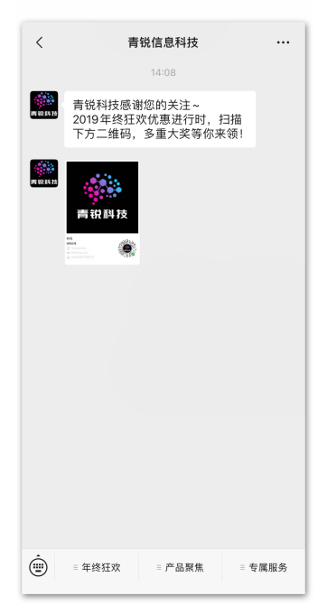
如此，青锐科技以品牌公众号矩阵作为主要线上流量阵地，以销售系统的智能名片，弥补公众号难以精准触达流量以及服务能力的短板，加速线上流量转化。

